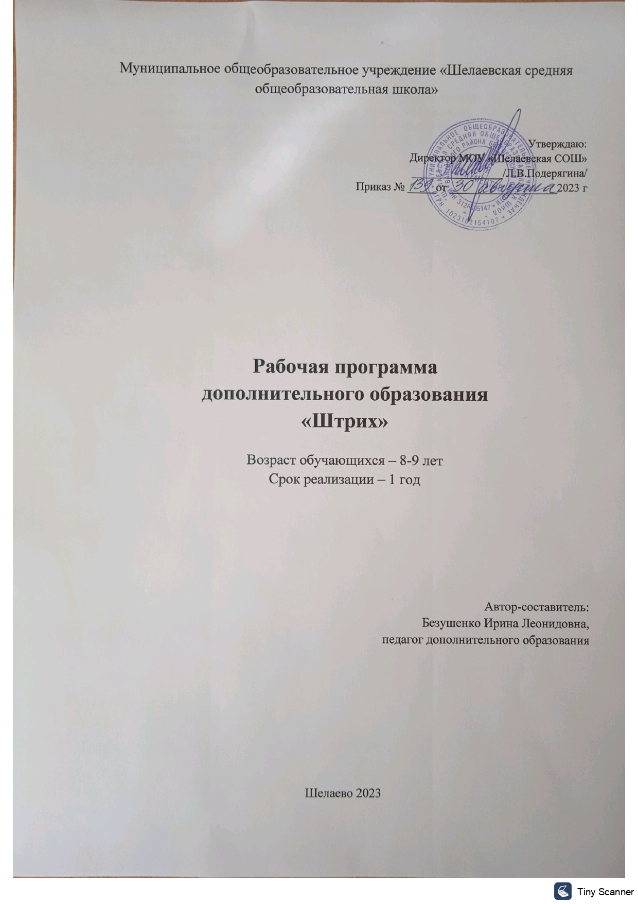
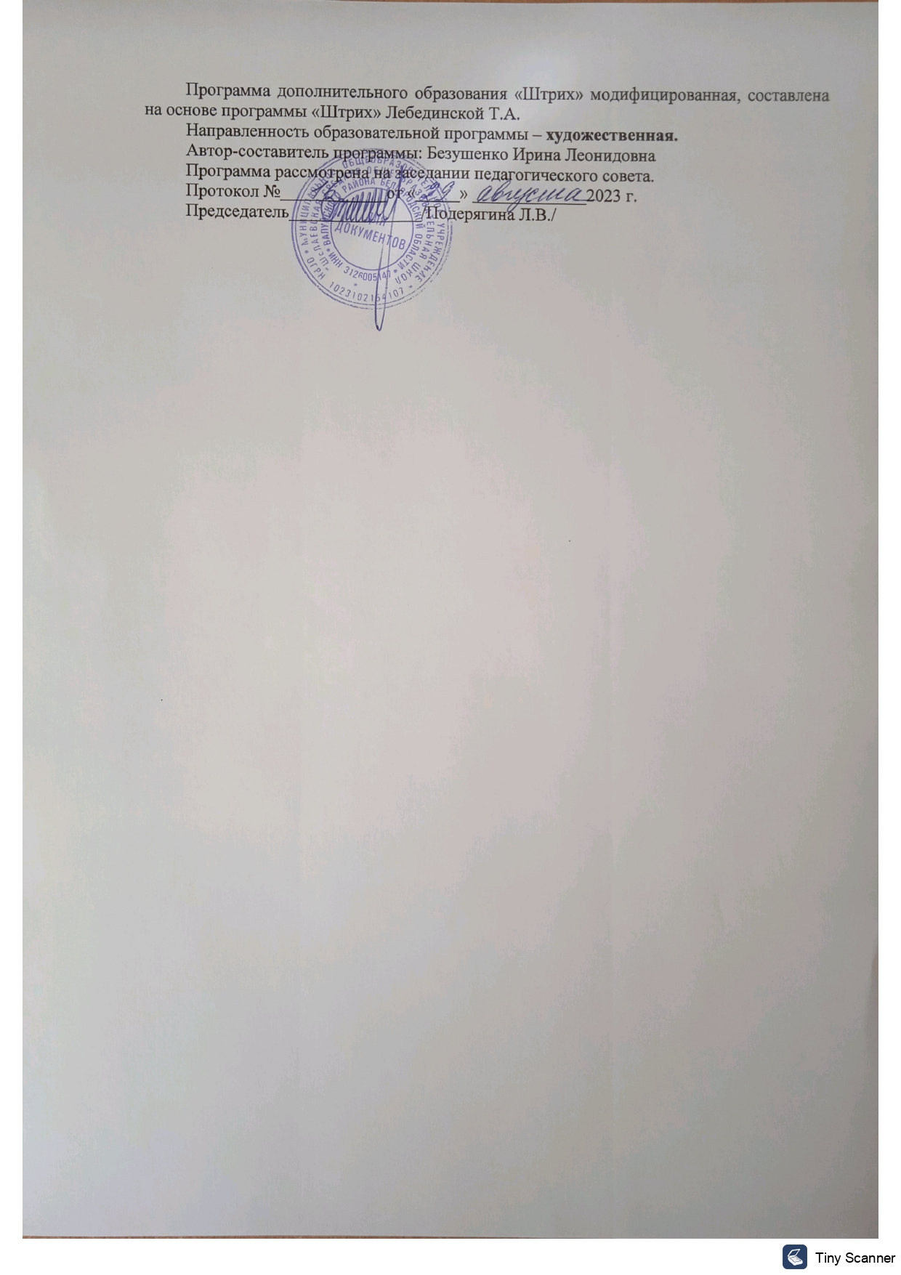

Пояснительная записка
Искусство представляет собой специфическую область познания реальной действительности. Специфичность этого познания заключается в том, что искусство отражает мир в особой форме в художественных образах. Искусство - специфическая область прекрасного. Оно отображает многообразные явления жизни: прекрасные и безобразные, трагические и комические, возвышенные и низменные. Действительно, чувство прекрасного, потребность к красоте живут в человеке с начала зарождения самого человека. А наиболее восприимчивы к проявлению прекрасного - дети.
Программа ориентирует на одновременное решение задач художественного образования и эстетического воспитания, т.е. рассматривает обучение и воспитание как единое целое.
Все дети без исключения — художники, поэты. Их восприятие — образное, яркое. Дети искренни и непосредственны, их души — благодатная нива для сеяния добра. И надо стараться сеять это добро, делая все, чтобы мир чувств ребенка был наполнен красками, радостью и светом, чтобы с раннего возраста он учился отличать прекрасное от уродливого и безоговорочно стал на сторону добра и красоты. Развивать познавательную и творческую активность следует с раннего возраста. Рисуя, дети начинают лучше понимать мир, а лучше понимать и знать – значит больше дорожить любить. Ведь искусство – это, прежде всего, воспитание души, воспитание чувств, уважение к духовным ценностям. Оно учит ценить уникальность человеческой личности.
Суть программы заключается в освоении учащимися законов, правил, разнообразных видов художественной творческой деятельности, приобретение детьми жизненного опыта, способности увидеть окружающую действительность средствами изобразительной грамоты и художественного конструирования.
Изобразительное искусство, направленное на развитие эмоционально-образного, художественного типа мышление, обеспечивает становление целостного мышление растущего человека. В данной программе учтены психофизиологические особенности детей разного возраста. Овладение основами художественного языка, получение опыта эмоционально-целостного, эстетического восприятия мира и художественно-творческой деятельности станут основой отношения растущего человека к себе, окружающим людям, природе, науке, искусству и культуре в целом.
Программа является адаптированной и построена так, чтобы дать учащимся ясные представления о системе взаимодействия искусства с жизнью. Программа является вариативной: педагог дополнительного образования может вносить изменения в содержание тем (выбрать ту или иную игру, форму работы, дополнять задания)
Цель: создать условия для позитивной социализации и раскрытия внутреннего мира ребенка посредством изобразительного искусства.
Задачи:
Обучающие:
- освоение основных видов, жанров и техник выполнения изобразительного и художественного конструирования;
- приобретение знаний и практических навыков изобразительной грамоты;
Развивающие:
- развитие: эстетических способностей и потребностей восприятия учащихся; творческого потенциала личности в процессе освоения образного языка пластических искусств и приемов художественной деятельности по созданию художественного образа в различных художественных материалах и техниках; коммуникативных качеств и активной жизненной позиции;
- формирование: художественного вкуса учащихся; нравственно-эмоциональной позиции;
Воспитывающие:
- воспитание: интереса и любви к искусству; умения видеть, чувствовать, понимать и создавать прекрасное, проявляя самостоятельность и творческую активность;
- привитие учащимся активной жизненной позиции, формирование потребности в творческом самовыражении.
Отличительная особенность программы от уже существующих в этой области заключается в том, что она ориентирована на применение широкого комплекса различного дополнительного материала по изобразительному искусству. Программу отличает открытость к художественному многообразию, обращенность к искусству и художественной культуре национального уровня, а также к ее региональным проявлениям.
Возраст детей: 8-9 лет.
Программа рассчитана на 1 год обучения.
Годовой курс программы рассчитан на 34 часа (1 час в неделю)
Планируемые результаты:
Личностные:
- формирование интереса к развитию в изобразительном искусстве, к новым способам рисования и выражения окружающей действительности в целом;
- формирование познавательного интереса к новым способам и технологиям в рисовании и использовании различных материалов.
Метапредметные:
- умение планировать свои действия;
- умение осуществлять итоговый и пошаговый контроль;
- умение адекватно воспринимать оценку педагога;
- умение различать способ и результат действия;
- умение проявлять познавательную инициативу;
- умение самостоятельно находить варианты решения творческой задачи.
Предметные:
- ознакомиться с новыми приёмами и материалами в рисунке и живописи;
- совершенствование навыков изобразительной деятельности в коллективе;
- умение создавать элементарные композиции на заданную тему на плоскости и в пространстве;
- умение создавать графическими и живописными средствами выразительные образы природы, человека, животного;
- умение воспринимать и эмоционально оценивать шедевры русского и мирового искусства.

Формы оценки и подведения итогов.
Контроль за освоением полученных знаний осуществляется при помощи тематических выставок, участие в творческих конкурсах различного уровня.

Содержание программы.
Раздел 1. Первые шаги художника. (8 часов)
- Знакомство с понятием «изобразительное искусство». Его значение в жизни человека. Знакомство с материалами, используемыми для рисования и живописи.
- Основные цвета. «Воздушные шары»
- Сказка превращений, или как из трёх цветов сделать шесть. «Цветик-шестицветик»
- Контраст и гармония (2 часа)
- Холодно-тепло (2 часа)
- Черно-белые цвета
Раздел 2. Природа вокруг нас. (8 часов)
- Линии и формы в природе. Линия горизонта. (Карандаш, акварель).
- Круг, треугольник, квадрат. Возможные изображения из этих фигур в природе Знакомство с кругом, треугольником, квадратом. (3 часа)
- Составление композиции из геометрических фигур на тему «Теремок». Цветные карандаши.
- Волшебство линий. Штриховка
- Волшебные пятна
- Плоды огорода. Изучение цвета и формы. Цветные карандаши.
Раздел 3. Зима в лесу. (4 часа)
- Белоснежная зима. Изображение ели в снегу. Гуашь Приёмы и техники изображения ели в снегу.
- Разнообразие линий в изображении снежинок. Карандаш Многообразие линий. Изучение изображения снежинок, типы линий
- Одеваемся теплее. Рисуем варежки и шапку! Обобщенное понятие «орнамент». Изображение орнамента на одежде. Акварель. Изучаем понятие «орнамент», используем его в изображении зимних аксессуаров, таких как варежки, шапки и т.д.
- Кто живёт в зимнем лесу? Изображение снеговика, лисы, зайки.
Раздел 4. Мой дом. (6 часов)
- Рисуем форму дома. Изображение ледяной избушки в лесу. Гуашь. (2 часа)
- Любимая игрушка в моём доме. Рисуем любимую домашнюю игрушку.
- Изображение настроения человека. Весёлый, грустный, серьезный. Зарисовываем различные настроения человека.
- Моя дружная весёлая семья. Рисуем своих родных, животных
- Портрет любимой мамы. Знакомство с основами изображения портрета. Пропорции: соотношение целого и частей. Цветные карандаши. Знакомство с понятием «портрет», рисуем маму
Раздел 5. В моём окружении. (3 часа)
- Мальчики рисуют транспорт (виды транспорта), девочки рисуют наряды на выбор, например «любимое платье».
- Люблю домашних животных. Изображаем домашних питомцев. Основные виды штриховок, типы линий.
- В цирке.
Раздел 8. Нетрадиционные способы рисования. (5 часов)
- Рисование мыльной пеной
- Подводный мир. Разновидности рыбок, форма, цвет, среда обитания. Изготовление аппликации на тему подводного мира.
- Планета насекомых. Изучение форм, цвета, линий в изображении. Зарисовки бабочек, жуков.
- Декоративная композиция «Лето на носу». Обрывная аппликация
- Изготовление коллективной работы «Мы любим лето!»

Учебно-тематический план

№ п/п | Наименование разделов, тем | Количество часов
 |  | Практических | Теоретических | Всего
Раздел 1.
Первые шаги художника.
1 | Знакомство с понятием «изобразительное искусство». Его значение в жизни человека. Знакомство с художественными материалами. |  |  | 1
2 | Основные цвета. «Воздушные шары» |  |  | 1
3 | Сказка превращений, или как из трёх цветов сделать шесть. «Цветик-шестицветик» |  |  | 1
4 | Контраст и гармония |  |  | 2
5 | Холодно-тепло |  |  | 2
6 | Черно-белые цвета |  |  | 1
Раздел 2.
Природа вокруг нас.
7 | Линии и формы в природе. Линия горизонта. (Карандаш, акварель) |  |  | 1
8 | Круг, треугольник, квадрат.  Возможные изображения из этих фигур в природе. |  |  | 3
9 | Составление композиции из геометрических фигур на тему «Теремок». Цветные карандаши. |  |  | 1
10 | Волшебство линий. Штриховка |  |  | 1
11 | Волшебные пятна |  |  | 1
12 | Плоды огорода. Изучение цвета и формы. Цветные карандаши. |  |  | 1
Раздел 3.
Зима в лесу.
13 | Белоснежная зима. Изображение ели в снегу. Гуашь |  |  | 1
 | Разнообразие линий в изображении снежинок. Карандаш. |  |  | 1
 | Одеваемся теплее. Рисуем варежки и шапку! Обобщенное понятие «орнамент». Изображение орнамента на одежде. Акварель. |  |  | 1
 | Кто живёт в зимнем лесу? Изображение снеговика, лисы, зайки. |  |  | 1
Раздел 4.
Мой дом.
 | Рисуем форму дома. Изображение ледяной избушки в лесу. Гуашь. |  |  | 2
 | Любимая игрушка в моём доме. |  |  | 1
 | Изображение настроения человека. Весёлый, грустный, серьезный. |  |  | 1
 | Моя дружная весёлая семья. Рисуем своих родных, животных |  |  | 1
 | Портрет любимой мамы. Знакомство с основами изображения портрета. Пропорции: соотношение целого и частей. Цветные карандаши. |  |  | 1
Раздел 5.
В моём окружении.
 | Мальчики рисуют транспорт (виды транспорта), девочки рисуют наряды на выбор, например «любимое платье». Цветные карандаши |  |  | 1
 | Люблю домашних животных. Изображаем домашних питомцев. Основные виды штриховок. |  |  | 1
 | В цирке. |  |  | 1
Раздел 6.
Нетрадиционные способы рисования.
 | Рисование мыльной пеной |  |  | 1
 | Подводный мир. Разновидности рыбок, форма, цвет. |  |  | 1
 | Планета насекомых. Изучение форм, цвета, линий в изображении. Зарисовки бабочек, жуков. |  |  | 1
 | Декоративная композиция «Лето на носу». Обрывная аппликация. |  |  | 1
 | Изготовление коллективной работы «Мы любим лето!» |  |  | 1
 | ИТОГО: |  |  | 34

Методическое обеспечение программы

Структура учебного занятия представлена двумя частями: теоретическая и практическая.
Теоретические сведения — это повтор пройденного материала, объяснение нового, информация познавательного характера об изобразительном искусстве и его разнообразии в целом. Теоретический материал сопровождается показом наглядного материала, преподносится в виде рассказа-информации или беседы, сопровождаемой вопросами к детям.
Основное место на занятии отводится практическим работам. Нагрузка во время занятий соответствует силам и возможностям учащихся, обеспечивая их занятость в течение занятий. Каждое занятие спланировано таким образом, чтобы в конце ребенок видел результаты своего труда. Это необходимо и для того, чтобы проводить постоянный сравнительный анализ работы, важный не только для педагога, но и для учащихся.
В процессе изображения различных предметов большое внимание обращается на выбор композиции, разбора на геометрические тела, соотношение цвета, формы, размера, над которыми будут работать дети. Большие работы можно выполнять коллективно, что ускорит процесс творчества и даст учащимся навыки совместной работы.
В процессе реализации программы используются следующие дидактические средства обучения – рисунки, иллюстрации, фотографии, карточки для игр, а также следующие виды искусства: графика, живопись, декоративно-прикладное искусство.

Дидактический материал:
- пособия поэтапного выполнения работ;
- иллюстрации с работами мастеров и художников.
- образцы, изготовленные педагогом дополнительного образования.
- коллекции детских творческих работ, выполненных на высоком художественном уровне;
- интерактивные пособия, основанные на темах занятий.

Список литературы:
- Алексеева В.В. Что такое искусство. – М., 1991.
- Алёхин А.Д. Когда начинается искусство. - М., 1994.
- Горяева Н.А. Первые шаги в мире искусства. – М., 1991.
- Комарова Т.С. Методика обучения ИЗО и художественному конструированию. - М.: Просвещение, 1991.
- Коротеева Е.И. Азбука аппликации. – М., 2009.
- Коротеева Е.И. Весёлые друзья – фантики: аппликация из фантиков. – М., 2009.
- Коротеева Е.И. Графика. Первые шаги. – М., 2009.
- Коротеева Е.И. Живопись. Первые шаги. – М., 2009.
- Коротеева Е.И. Изобразительное искусство: учебно – наглядное пособие для учащихся1 – 4 классов. – М., 2003.
- Коротеева Е.И. Озорные подружки - нитки: аппликация из ниток. – М., 2009.
- Материалы Всероссийской научно-практической конференции «Художественно - педагогическое образование» - Р/на – Дону: РГПУ, 2001.
- Неменский Б.М. ИЗО и художественный труд. - М.: Просвещение, 1991.
- Неменский Б.М. Мудрость красоты. – М., 1987.
- Неменский Б.М. Педагогика искусства. – М., 2007.
- Неменский Б.М. Познание искусством. – М., 2000.
- Савенков А.И. Методика исследовательского обучения младших школьников/ 2-е издание – М.: Учебная литература, 2008.

